Darstellung der CH340-Treiber-Missere

In Thonny wird nach der richtiger Interpreterkonfiguration ...
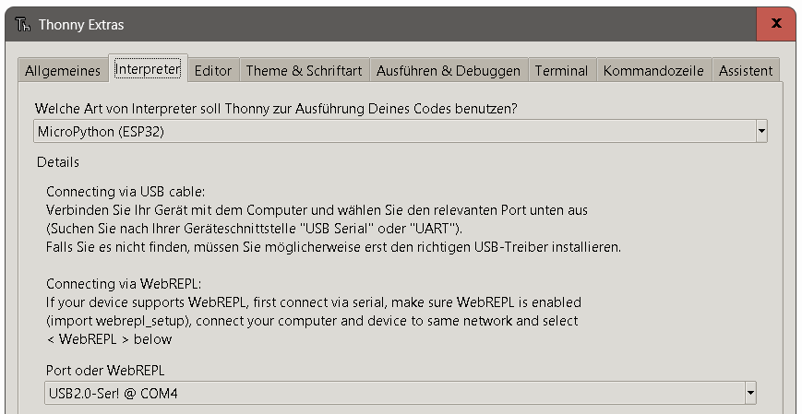
...in der Kommandozeile eine Fehlermeldung angezeigt.

In der Arduino-IDE wird beim „Hochladen“ folgende Fehlermeldung angezeigt.

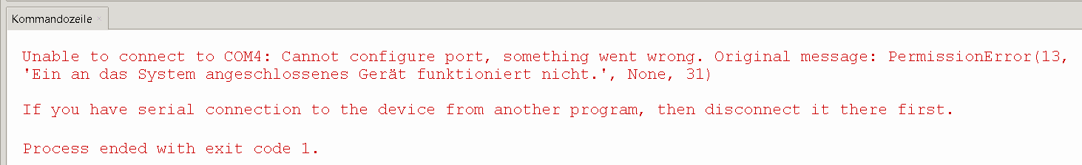
Auszug aus der Fehlermeldung:
...
PermissionError(13, 'Ein an das System angeschlossenes Ger�t funktioniert nicht.', None, 31) ...

Der Versuch, den „Seriellen Monitor“ zu öffnen, liefert folgende Meldung:
Port-Monitor-Fehler: Der Befehl 'open' ist fehlgeschlagen: Invalid serial port. Could not connect to COM4 serial port.

Im Gerätemanager erscheinr der COM-Port:
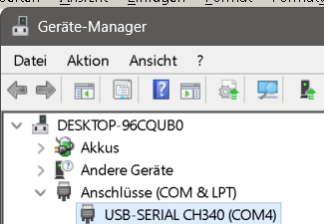

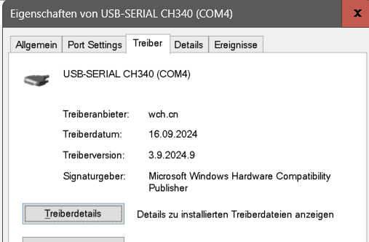

Im Gerätemanager ist die COM-Schnittstelle verschwunden.
